XG211 台式浊度分析仪
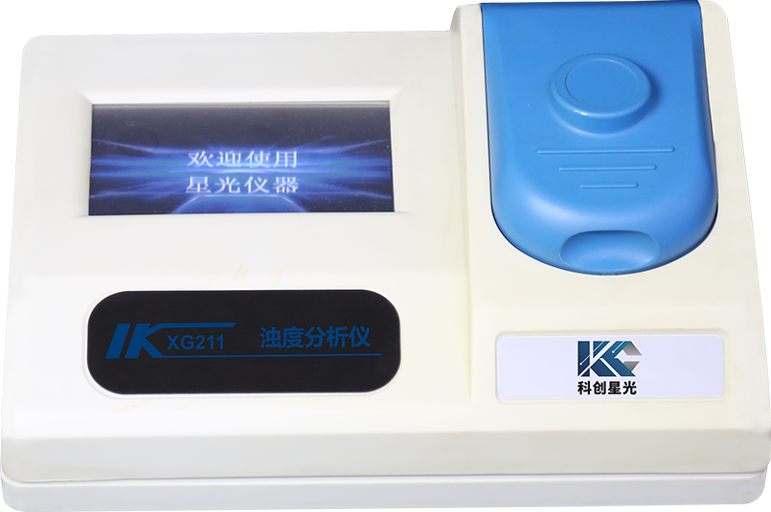

XG211型 台式浊度分析仪 采用人性化设计，图形菜单，操作直观易懂，具有中英文可选，光源采用单色冷光源，采用90度散射光原理，测量准确可靠，可用于电厂、化工、冶金、环保、制药、生化、食品和自来水等溶液浊度的检测。

主要特点

- 仪器带有自检功能，方便故障检测
- 先进的32位嵌入式单片机技术、贴片工艺及一体化设计
- 光源采用进口单色冷光源，性能优良，信号稳定，功耗低，寿命长
- 接收光电池采用进口元件，保证测量的稳定性和准确度
- 使用不加任何试剂的空白水进行基线校正即可修正仪器的多种漂移，提高测量精度
- 独特的可选择多点曲线校准功能，保证仪器在量程范围内的准确度
- 密码防护功能，可防止非工作人员对仪器的误操作
- 图形化菜单，操作简单方便
- 历史数据查询功能，根据需要记录每一个需要保存的数据，并可随时查询
- 仪器具备RS232通讯接口，可将数据上传
- 中英文语言可选，适应不同用户
- 5.0寸彩色触摸屏，显示美观

技术指标
显 示： 480×272 彩色触摸屏
测量范围：0-1000NTU
示值误差：(0.00～100)NTU ±2%F.S (100～1000)NTU±5%F.S
分 辨 率： 0.01NTU
重 复 性： ≤1%
水样温度：（5～60）℃
环境温度：（5～45）℃
供电电源： AC220V±10% 50Hz±10%
功 率： ＜15W
外形尺寸：420mm×390mm×230mm (主机)
重 量：5kg

